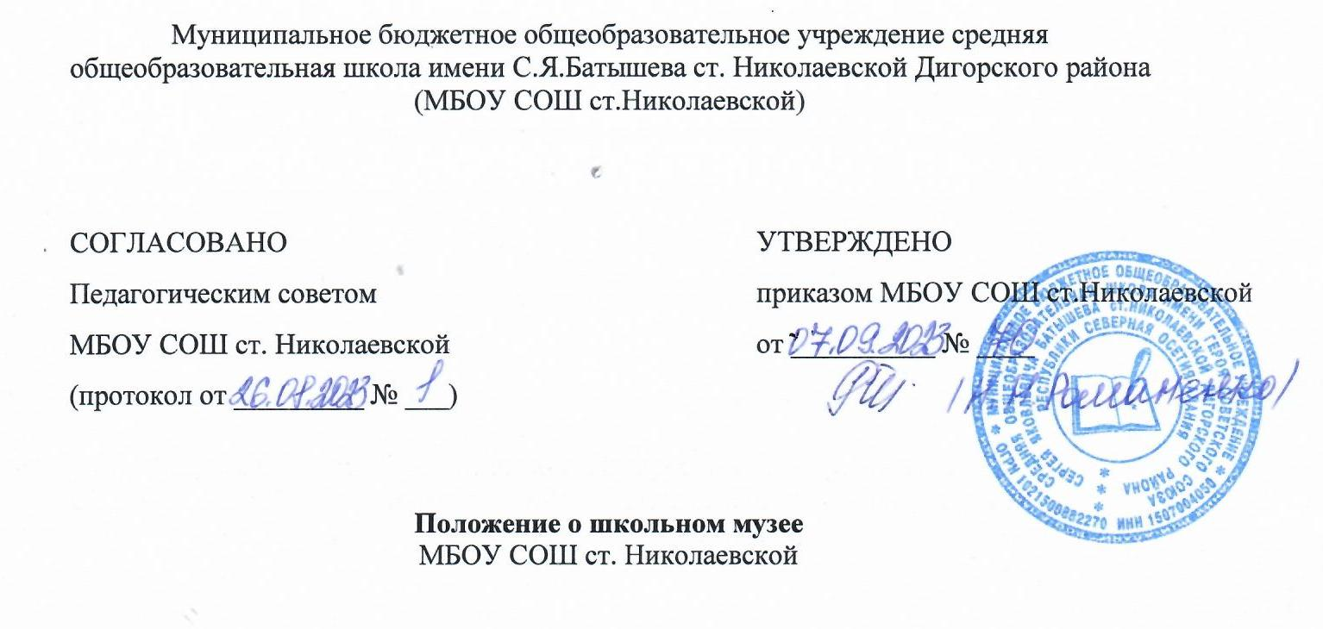
1. Общие положения
1.1. Школьный музей (далее — музей) — структурное подразделение МБОУ МБОУ СОШ ст. Николаевской, действующее на основании Федерального закона от 29.12.2012 № 273-ФЗ «Об образовании в Российской Федерации», Федерального закона от 26.05.1996 № 54-ФЗ «О музейном фонде Российской Федерации и музеях в Российской Федерации», письма Минпросвещения от 09.07.2020 № 06-735 «О направлении методических рекомендаций о создании и функционировании структурных подразделений образовательных организаций, выполняющих учебно-воспитательные функции музейными средствами» и настоящего положения.
1.2. Музей организуется в целях:
- гражданско-патриотического воспитания обучающихся;
- расширения образовательного пространства, совершенствования образовательного процесса;
- формирования исторического сознания обучающихся и расширения их кругозора;
- развития познавательных интересов и способностей обучающихся;
- развития социальной активности и творческой инициативы обучающихся в процессе сбора, исследования, обработки, оформления и презентации предметов материальной культуры, источников по истории природы и общества, имеющих воспитательную, научную и познавательную ценность, овладения практическими навыками поисковой, проектной и исследовательской деятельности;
- активного освоения обучающимися окружающей природной и историко-культурной среды.
1.3. Профиль музея — краеведческий.
2. Организация деятельности музея
2.1. Организация музея происходит по инициативе педагогических работников и обучающихся, родителей, ветеранов, иных физических и юридических лиц.
2.2. Организация музея является результатом поисковой и исследовательской деятельности.
2.3. Музей создается на основании приказа руководителя образовательной организации.
2.4. Обязательным условием для открытия музея является наличие:
- помещения и оборудования для хранения и экспонирования музейных предметов (фондохранилище и экспозиционно-выставочный зал), соответствующее музейное оборудование;
- музейных предметов, составляющих фонд музея.
2.5. Работа музея ведется в соответствии с планом работы музея на учебный год исходя из учебно-воспитательных задач образовательной организации.
2.6. Ежегодное планирование работы осуществляется как в целом по музею, так и по всем направлениям музейной деятельности.
2.7. Содержание работы определяется в соответствии с функциями и направлениями деятельности музея и включает:
- выявление, сбор, учет и хранение музейных предметов и музейных коллекций, комплектование музейных фондов;
- изучение музейных предметов и музейных коллекций;
- поисковую, проектную и исследовательскую деятельность обучающихся;
- организацию экспозиций и выставок как в самой образовательной организации, так и за ее пределами;
- подготовку экспозиций, выставок и документации музея к участию в различных смотрах и конкурсах;
- обучение педагогов и обучающихся основам теории и практики музейного дела;
- публикацию музейных предметов и музейных коллекций.
2.8. Основные формы деятельности музея:
- кружки и секции Центра дополнительного образования;
- внеурочные занятия;
- клуб интересных встреч;
- экскурсии;
- классные часы;
- музейные и краеведческие уроки;
- участие в благотворительных и иных акциях, волонтерстве, конкурсном движении;
- ведение музейного сайта;
- сотрудничество с общественными организациями, образовательными и научными организациями и др.
2.9. Методическое обеспечение работы музея осуществляется в тесном сотрудничестве с образовательными организациями, учреждениями культуры, учреждениями дополнительного образования детей и т. д.
3. Функции и основные направления деятельности
3.1. Основными функциями музея являются:
- решение задач обучения и воспитания посредством использования музейных коллекций и материалов;
- сохранение историко-культурного и природного наследия как национального достояния;
- совершенствование образовательной, воспитательной и культурно-просветительной деятельности образовательной организации.
3.2. Основными направлениями деятельности музея являются:
- организация поисковой, проектной и исследовательской деятельности обучающихся, создание условий для их социализации, формирования научных и творческих инициатив;
- организация экспозиционно-выставочной, методической, информационной и научно-методической работы;
- научно-исследовательская работа по изучению музейных предметов и коллекций, находящихся в музеях, архивах и т. д.
4. Учет и обеспечение сохранности фондов
4.1. Собранные музейные предметы, коллекции и архивные материалы составляют основной и научно-вспомогательный фонды музея.
4.2. Все поступающие в музей предметы музейного значения подлежат актированию, вне зависимости от способа получения (дар, покупка, обмен и т. п.), постоянной или временной формы хранения.
4.3. Выдача музейных предметов из фондов музея (возврат, обмен, передача на время, а также списание в связи с утратой музейных свойств) также производится путем актирования.
4.4. Все предметы, отнесенные к основному фонду, подлежат обязательной записи в книге поступлений (инвентарной книге), которая должна постоянно храниться в образовательной организации.
4.5. Предметы основного фонда, зарегистрированные в инвентарной книге, подлежат вторичному учету с заполнением инвентарных карточек на каждый музейный предмет.
4.6. Все предметы, отнесенные к научно-вспомогательному фонду, учитываются в отдельных книгах учета по каждому из них.
4.7. Музейные предметы и архивные материалы хранятся в специальных помещениях — фондохранилищах, имеющих ограниченный режим доступа, или в экспозиционных помещениях в шкафах с запирающими устройствами.
4.8. Ответственность за сохранность всех фондов музея несет руководитель образовательной организации.
4.9. Хранение в музее взрывоопасных, радиоактивных и иных предметов, угрожающих жизни и безопасности людей, категорически запрещается.
4.10. Хранение в музее огнестрельного и холодного оружия, боеприпасов, предметов из драгоценных металлов и камней осуществляется в соответствии с действующим законодательством Российской Федерации.
4.11. В случае прекращения деятельности музея вопрос о передаче его фондов в другое учреждение решается руководителем образовательной организации по согласованию с соответствующим органом управления образованием.
5. Руководство деятельностью музея
5.1. Ответственность за работу музея несет руководитель образовательной организации.
5.2. Непосредственное руководство музеем осуществляет его руководитель, назначенный приказом руководителя образовательной организации.
5.3. Текущую работу музея организует совет музея, избираемый из числа обучающихся, работников, родителей обучающихся образовательной организации, а также представителей общественности.
5.4. Деятельность музея обсуждается на педагогическом совете образовательной организации не реже одного раза в год.
6. Прекращение деятельности музея
6.1. Вопрос о прекращении деятельности музея, а также о судьбе его собраний решается руководителем образовательной организации по согласованию с учредителем.
6.2. В случае прекращения деятельности музея собрания музейных предметов вместе со всей учетной и научной документацией актируются и опечатываются.
6.3. Способ дальнейшего хранения и использования собраний музейных предметов определяется специально создаваемой для этого экспертной комиссией.

